bijscholing EHBBO

Versie: 1.2
Datum: 02-10- 2016
Status: definitief
Ontwikkelteam: Rogier Wassenberg, Inge van Vilsteren, Paul Geenen

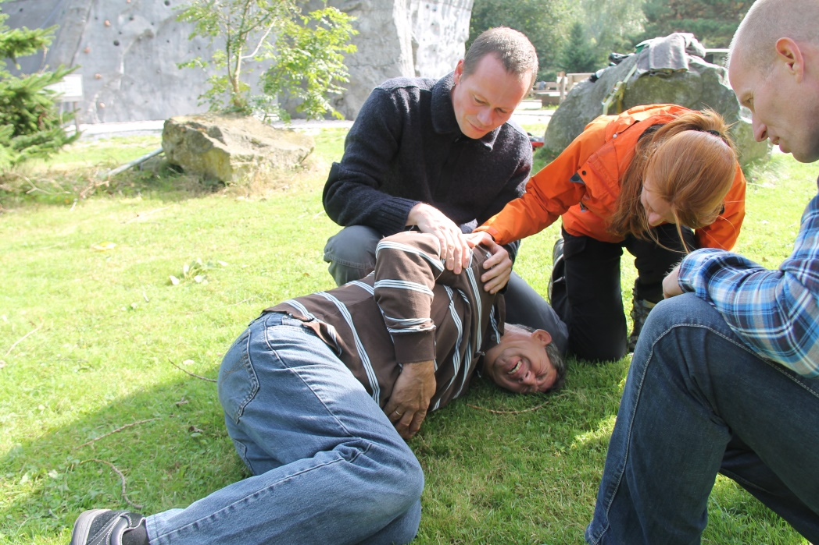

Bijscholing EHBBO voor kader
Deze bijscholing is afkomstig van NKBV regio Oost Brabant

Licentie/eisen
- Bijscholing is bedoeld voor licentie’s SKB-OV, SKI3-OV
- Grootte bijscholing: 1 punt
- Is dit een medische bijscholing: Ja
- Is deze bijscholing verplicht: Nee
- Deze bijscholing wordt lokaal aangeboden.
- Deze bijscholing kan worden gegeven door: door de medische commissie van de NKBV goedgekeurde instructeur voor EHBBO bijscholingen
Inhoud
De bijscholing EHBBO bestaat uit:
- Mondelinge kennisoverdracht
- Sheets met toelichting in PowerPoint
- Praktijkles

Leerdoelen
- Kan het kaderlid zelfstandig verbinden en spalken in noodsituaties
- Is het kaderlid op de hoogte van A,B,C (D) – controle en stellen van prioriteiten
- Is het kaderlid op de hoogte van typen wonden en breuken

Programma bijscholing EHBBO
Tijd | Onderwerp | Omschrijving
8.30 | Ontvangst | Koffie/ thee – verzamelen deelnemers
9.00 | Introductie + plenair training | Voorstellen cursusleider, wat is de ervaring en verwachting van deelnemers, wat gaan we doen.
9.00 | Introductie + plenair training | Behandelen theorie  - A,B,C (D)- controle + toepassen m.b.v. casuïstiek  - zelf uitvoeren controle ‘airway’ + vrijmaken ‘airway’ op pop  - prioriteiten stellen (bij meerdere slachtoffers)  - Wonden en Breuken (wat is het, wat doe je en waarom) integratie van basis anatomie en pathologie  - Methode van stabiliseren van breuk (diverse breuken behandeld + bespreken wat bij welke breuklocatie de risico’s zijn en wat er gedaan moet worden)
12.30 | Uitleg + praktijkoefeningen | Bespreken – risico’s van onderkoeling tijdens redding  Doen en ervaren  - verbinden en spalken  - stabiele zijligging
13.00 | Afsluiting | Samenvatten wat gedaan is, geleerde nog een keer herhalen, vragen of de bijscholing aan de verwachtingen voldeed, zijn er nog vragen of opmerkingen
13.00 | Lunch
na lunch | Praktijk oefening gecombineerd met bergredding | Patiënt die in de wand hangt na een val – toepassen van A,B,C,D + verbinden en/of spalken

Materialen
De locatie moet aan volgende eisen voldoen:
- Zaal met capaciteit 16 mensen
- Klimmuur met enkele standplaatsen laag op de wand gemaakt t.b.v. oefeningen
- Drinken, lunch

De docent/ Regio Oost Brabant zorgt voor de volgende materialen:
- Klimhal
- Zaal
- Papier/pen
- Laptop
- Beamer + scherm
- EHBO-materiaal dat over de datum is t.b.v. oefeningen
- Takken, balkjes, houten latjes t.b.v. spalken
- Touw, schlinges, prusik e.d. t.b.v. spalken

Deelnemer moet meenemen
- Klimgordel
- De eigen EHBO-kit

Begroting
Instructeur | - € 150,- voor voorbereiding + dag zelf  - € 22,50 p.p. koffie, lunch, drankje  - € 137,50 Zaalhuur Neoliet

Prijs per deelnemer
- € 45,- per persoon

Deelnemers
- Voorkennis: deelnemers hebben minimaal volledige EHBBO-cursus reeds gevolgd.
- Minimaal: 6 per docent
- Maximaal: 12 per docent
- Oefenen doen we in kleinere groepjes van 4 tot 6 personen, waarbij de docent de groepjes langsloopt.

Tekst voor op de website
Titel: EHBBO bijscholing
Korte intro:
Kennis van (het toepassen van) eerste hulp bij bergongevallen is een onmisbare vaardigheid voor instructeurs. Uiteraard heeft iedere Sportkliminstructeur (SKI) een EHBBO-cursus gevolgd.
Om ervoor te zorgen dat we deze kennis paraat hebben op het moment dat het onverhoopt nodig mocht zijn, doen we met regelmaat een bijscholing.
De training richt zich op de A,B,C (D) stappen, behandeld de keuzes in prioriteit bij meerdere slachtoffers en bespreekt de verschillende wonden en breuken bij een trauma. ‘s Middags moeten de cursisten zelf aan de slag met een bergreddings-casus.

